一种电动汽车直流充电系统下线检测方案探讨
叶 旺¹，江 磊¹，李智辉²
(1.上海工程技术大学机械与汽车工程学院，上海 201600；2.上海钛昕电气科技有限公司，上海 201600)
摘要：为解决电动汽车充电系统出厂检测问题，提出一种面向电动汽车充电系统的检测设备，电气结构按照GB/T-34657标准设计，按照国标GB/T-27930对电动汽车通信时序执行测试，判断车辆在常规充电以及各种临界状态是否符合标准，实现对车辆充电控制系统出厂检测。实验结果表明，该方案能够测出被测车辆充电系统是否正常工作，协议时序是否符合国标标准、以及控制引导电路对各检测点电压值是否保留规定裕量等。
关键词：电动汽车；汽车充电控制系统；直流充电系统；车辆检测设备

A qualification test device based on electric vehicle DC charging system
(1. School of Mechanical and Automotive Engineering, Shanghai University of Engineering Science, Shanghai 201600, China;
2. Shanghai Thaisen Electrical Technology Co., Ltd., Shanghai 201600, China)
Abstract: In order to solve the factory inspection problem of electric vehicle charging system, a testing equipment for electric vehicle charging system is proposed, the electrical structure is designed according to GB/T-34657 standard, the test of EV communication timing is executed in accordance with GB/T-27930 to judge if the vehicle complies with the standard during normal charging and various critical states, thereby realizing the vehicle charging control system factory inspection. The experimental results show that the scheme can detect whether the working state of the vehicle charging system is normal, whether the protocol timing confirms to the national standard, and whether control pilot circuit to reserve the specified margin for the voltage value of each detection point.
Key words: energy vehicles; vehicle charging control system; DC charging system; vehicle detection equipment

0 引言
随着国内新能源汽车市场逐渐发展壮大，国内市场上新能源汽车品牌越来越多，随之也带来诸多问题，各厂商车辆充电管理系统各有差异，充电控制器逻辑各不相同，导致不同品牌车辆对不同充电桩的适配性、可靠性逐渐成为充电桩研发企业和电动汽车制造方关注的重点。早期市场上充电桩企业相比新能源车企实力薄弱，研究方向主要聚焦在充电桩合格性检测上，随着市场逐渐扩大，更多新能源汽车企业接入后，不同车辆对充电桩的兼容性问题也层出不穷^{[1-2]}。初期设备故障大多需要专业人员或是经过培训的技术人员现场排查，操作门槛较高。为了保证电动汽车充电控制系统可靠性、减少研发人员售后投入，需要严格对出厂车辆充电系统功能进行全方面检测^{[3-4]}。为此有必要引入电动汽车交/直流充电系统检测设备，来实现充电桩和电动汽车质量管控。在电动汽车充电系统中，直流充电相比交流充电拥有更快的充电速度、更短的充电时长成为充电桩市场上的焦点，新的ChaoJi充电通信协议将直流充电功率又推上新高度。功能更加强大的同时也带来系统更加繁杂的问题，为保证充电桩与车双方的可靠性、安全性等，国标在规约双方通信协议和电气结构同时，也规约桩与车端充电检测设备必须完成的检测项目。
在检测设备中，方向分为对充电桩和对新能源汽车两类，面向车端的检测设备在应用场景有车辆出厂流水线检测、故障现场排查、车辆售后返修检测等^{[5-6]}，此次研究主要探讨面向车端的直流充电系统检测设备，用以实现车辆出厂质量管控、缩短测试周期、提高生产效率。
1 测试原理

1.1 硬件结构

测试硬件主体内容按照GB/T-34657^{[7-11]}需求设计。主体框架如图1所示。
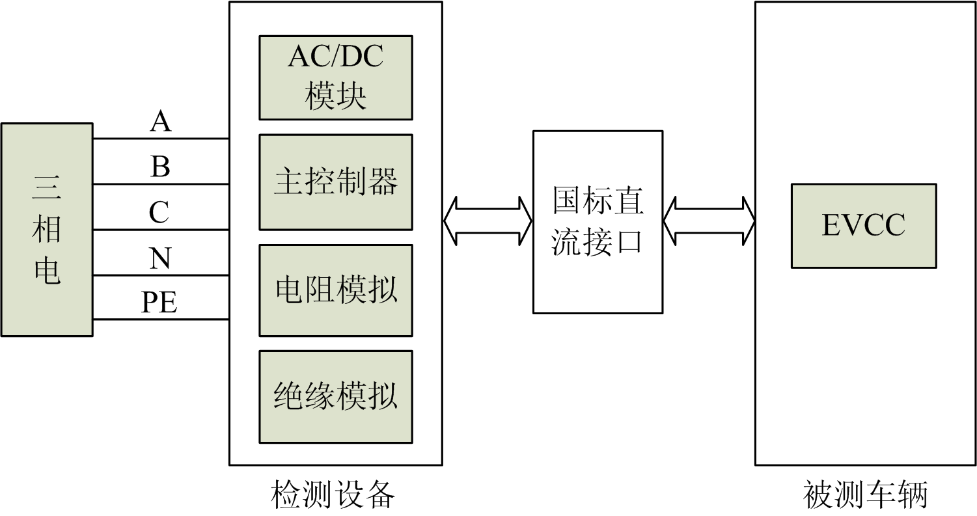
图1 硬件框架图
Fig. 1 Hardware framework diagram

设备使用三相电供电，在硬件系统中，AC转DC模块用于为电动汽车直流充电提供电压和电流，主控制器调度硬件资源实现预设功能；电阻模拟模块负责改变充电过程中检测点CC2电压作为测量CC2电压临界值的硬件资源；绝缘电阻模拟板负责改变DC输出线上绝缘电阻大小，模拟绝缘故障和绝缘异常情况；检测设备和被测车辆连接口与国标规定非车载式充电设备接口完全一致，但内部经过特殊改造使得CC2点电压受控。设备提供液晶显示屏作为人机交互界面。
1.2 软件架构
采用ST系列高性能处理器，使用C语言编程实现检测逻辑，中央控制单元实时采集各点电压值，在符合GB/T-27930协议条件下，监测双方CAN报文交互，处理测试项中所有数据并判断车辆工作是否正常。测试框架如图2所示。
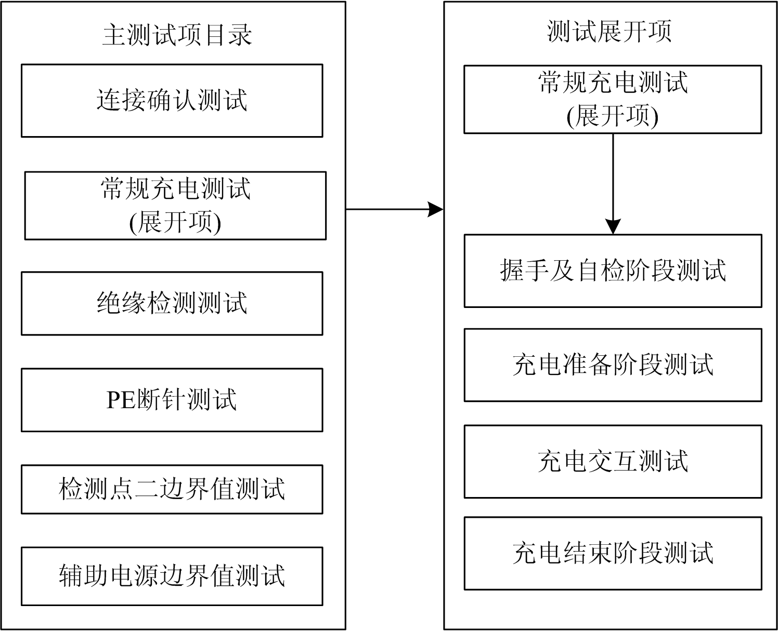
图2 测试框架图
Fig. 2 Test Framework diagram
左侧主测试项为GB/T-34657直流部分所有基本测试项目，右侧分区为测试项目详细测试节点。系统内部监测线程任务将各报文发送阶段作为节点，实时显示测试阶段。
2 主功能原理解析
直流充电可分为：连接确认；桩端绝缘检测；车端绝缘检测；充电就绪阶段；充电阶段；充电结束阶段，如图3所示。插枪后CC1检测点采样值为4 V时，桩端供电系统开启CHM握手报文发送，5 s内接收不到车端BHM报文时，即可判断握手阶段失败，检测设备提供工作人员错误代码和推荐解决方案；CHM通过后进入充电桩端绝缘检测阶段，绝缘检测判定正常后进入辨识阶段，辨识阶段主要内容是桩与车参数匹配；辨识通过后发送时间同步和输出能力等内容；下一阶段车端开始绝缘检测，检测完成后正式进入电池充电环节，最后达到预设结束充电条件后停止充电，至此完成一轮充电流程。每一步骤皆有严格时序要求，出现故障即可锁定车辆故障源头，实现充电检测目的。
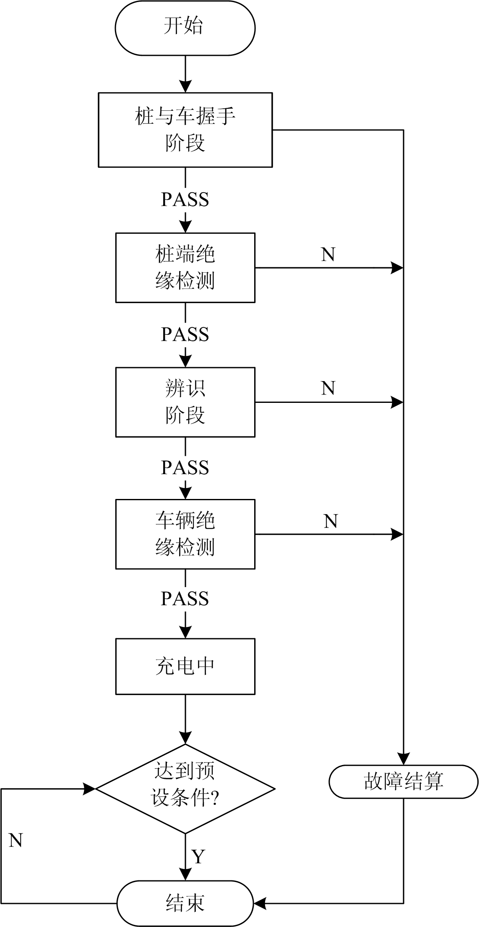
图3 充电流程图
Fig. 3 Charging flow chart
绝缘故障测试原理是通过绝缘电阻板模拟对地电阻值，将正负母线对地加入一个30k电阻模拟绝缘故障、或加入200k电阻模拟绝缘异常，此电阻值大小取决于GB/T-34657内规约的绝缘正常、异常、故障值范围，在充电过程中投入绝缘电阻，即可检测被测车辆是否有正确应对绝缘异常、绝缘故障的反应能力。PE地线断针与绝缘测试类似，将保护接地线断开，车辆应能够立即做出反应停止充电。
通信中断测试检测通信数据包掉帧问题，以及通讯阻塞等，此测试项目的在于检测车辆面对各种未知情况的处理能力，通过充电中模拟数据掉包来检测车辆动作情况，一般情况下，在充电桩端某类应发报文在一定时长内未成功传送到总线上时，可能桩端已经出现问题，例如过热起火等极端情况，此时车辆应迅速停止充电，阻止问题继续扩大，所以车端面对通信中断应在规定时间内迅速终止，且能在通信恢复后重连桩端，重新开始充电流程。
检测点2边界值电压测试，本设备采用程序控制可调电阻板，通过定制充电枪内CC2信号线，来实现改变车端检测到的CC2电压值，车辆应在能接受的范围内允许检测点2电压出现浮动。插枪后各点电压值如表1所示。
表1 各检测点电压值
Table 1 Voltage of each detection point
电压检测点 | 电压值/V
电压检测点 | 典型值 | Min | Max
CC1插枪前  CC1插枪后 | 12.0  4.0 | 11.2  3.2 | 12.8  4.8
CC2插枪前  CC2插枪后 | 12.0  6.0 | 11.2  5.2 | 12.8  6.8
上拉电压1 | 12.0 | 11.4 | 12.6
上拉电压2 | 12.0 | 11.4 | 12.6
辅助电源 | 12.0 | 11.4 | 12.6
辅助电源早期作为电池BMS充电控制器供电电源投入使用，近几年来大部分新能源汽车并不需要此电源来供电，仅作为连接成功判定标识。国标规约桩端提供给车的辅源标准值为12 V，浮动范围为±0.6 V，即车辆在11.4~12.6 V辅助电源值下应能正常工作。从另一方面来看，辅助电源超出标准值或是低于下限值时，此时桩端供电模块或是供电电压可能已出现问题，无论车端是否由辅助电源供电都应该能主动停止充电进入充电结束阶段。
控制回路模型如图4所示，用以保证本设备输出电源精度，系统采用闭环控制来控制可调电源输出精确电压值，误差在±0.1%以内。测试结束后可提供故障指示等内容，测试系统提供故障来源和解决办法。显示界面显示所有测试项统计信息，包括已测试项目、已通过项目、未通过项目、测试时长等内容，便于厂家统计信息。可供使用方接入上级控制单元，应用在车厂流水线出厂检测等环境下统计数据。
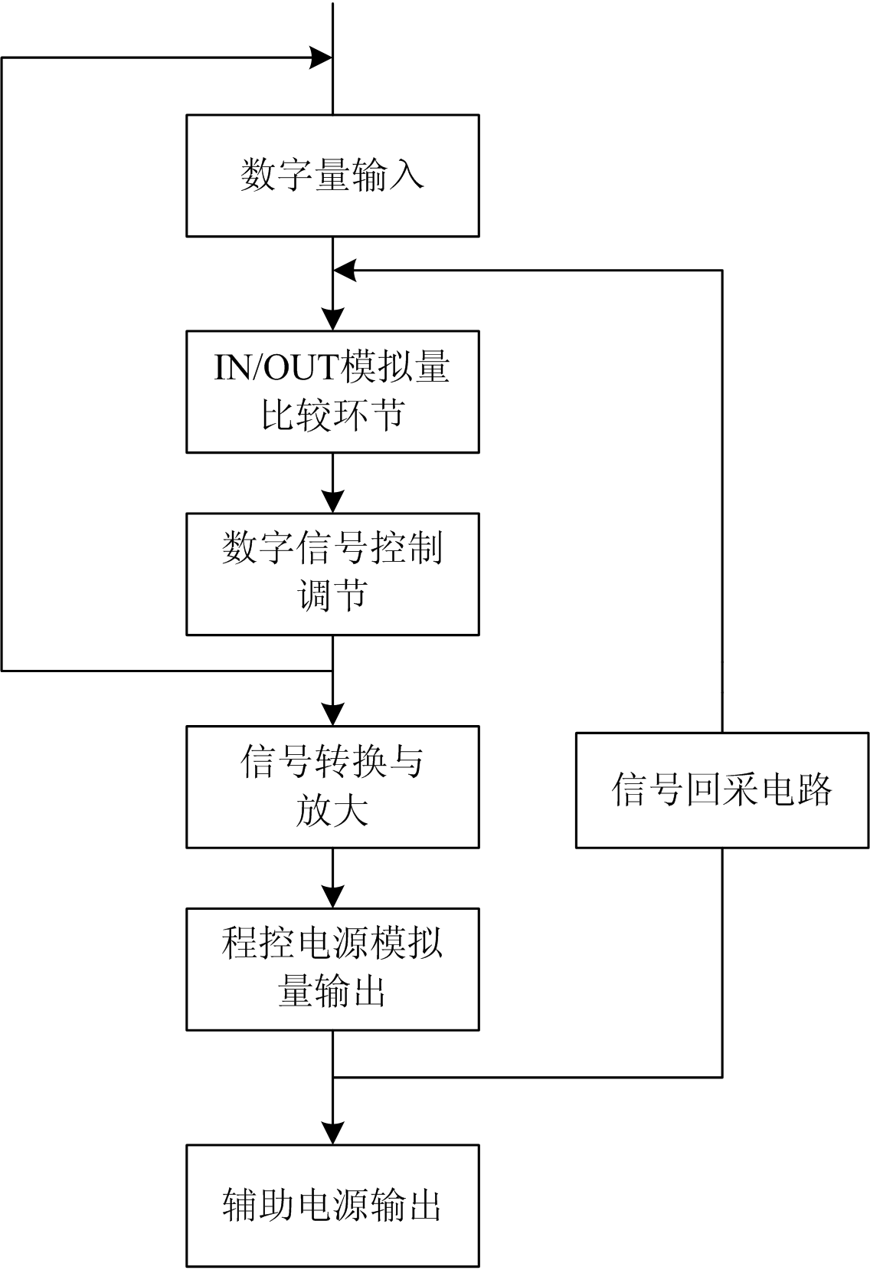
图4 输出信号闭环控制图
Fig. 4 Output signal closed loop control diagram
3 测试验证
在实验室环境下校准设备采样精度，理想状态下电压值与电路各系数成线性关系，实际情况下，温差带来的电路电阻变化，电阻自身精度影响都会导致实际测试值与预期电压值出现较大误差。为保障测试设备精度，在采取闭环调节条件下对各测试相关点电压值进行精确校验并采取补偿算法，确保测试设备端精度，未经校准时，采样精度误差在0.5%~1.5%，经过校准后系统误差能控制在2‰以内。
必须保障检测设备端应对国标所规约的通信时序和故障处理等一系列问题能做出正确反应，在实验室环境下对检测设备引入GB/T-34657-2互操作性测试，用以测试设备协议一致性和通信时序问题。对各个阶段报文超时时间、超时处理等问题适当调整。
最后需要保证设备能长时间投入运行，将测试设备放入老化实验室，进行7×24小时老化试验，期间使用设备内部Flash存储记忆芯片记录设备运行过程中出错次数、重启次数等统计信息，确保检测设备出厂时的可靠性^{[12-14]}。
在验证完检测设备各项指标后，使用设备对运行正常的新能源车辆进行充电测试，得到所需测试数据。
4 结论
通过实验论证提出了一种面向电动汽车直流充电系统下线检测方案，该方案包含了硬件架构、软件逻辑等内容，用以实现国标标准下各检测项目。
(1) 测试多个品牌车辆，此方案均能兼容测试且准确得到车辆直流充电系统工作情况；能测试车辆充电控制单元是否满足互操作性标准，同时后续测试项能检测车辆应对特定情况能力^{[15]}。
(2) 培训非专业类人员后，在现场使用时能得到较为满意的测试报告回执，相对减轻专业相关工作人员的时间投入^{[16]}。应用到车厂出厂检测流水线测试台架上时，能较好解决测试车辆出厂时直流充电系统可靠性、兼容性等问题，降低出现汽车售后相关问题风险。
参考文献
[1] 颜湘武, 赵帅帅, 董清, 等. 电动汽车充电机性能综合评估[J]. 电力系统保护与控制, 2020, 48(1): 164-171.
YAN Xiangwu, ZHAO Shuaishuai, DONG Qing, et al. Comprehensive evaluation of electric vehicle charger performance[J]. Power System Protection and Control, 2020, 48(1): 164-171.
[2] 吴钟鸣, 卢军锋, 孙丽, 等. 可移动式电动汽车充电桩的设计[J]. 电力系统保护与控制, 2021, 49(23): 148-154.
WU Zhongming, LU Junfeng, SUN Li, et al. Design of a mobile electric vehicle charging pile[J]. Power System Protection and Control, 2021, 49(23): 148-154.
[3] 李洪峰, 李红霞, 陈志刚, 等. 一种新型电动汽车充电桩技术方案探讨[J]. 电力系统保护与控制, 2017, 45(6): 142-147.
LI Hongfeng, LI Hongxia, CHEN Zhigang, et al. Discussion on technology scheme of a new EV charging pile[J]. Power System Protection and Control, 2017, 45(6): 142-147.
[4] 胡韵华, 冯瑾涛, 邓清闯, 等. 电动汽车直流充电桩自动化测试平台的设计与应用[J]. 电力系统保护与控制, 2021, 49(7): 150-159.
HU Yunhua, FENG Jintao, DENG Qingchuang, et al. Development and application of automated test platform for DC charging piles of electric vehicles[J]. Power System Protection and Control, 2021, 49(7): 150-159.
[5] 杨晓东, 张有兵, 赵波, 等. 供需两侧协同优化的电动汽车充放电自动需求响应方法[J].中国电机工程学报, 2017, 37(1): 120-130.
YANG Xiaodong, ZHANG Youbing, ZHAO Bo, et al. Automatic charging and discharging demand response method for electric vehicles with cooperative optimization of supply and demand sides[J]. Proceedings of the CSEE, 2017, 37(1): 120-130.
[6] KEMP R, PETER H. Electric vehicles charged with potential[M]. London: Royal Academy of Engineering, 2010.
[7] 中国电力企业联合会.电动汽车非车载传导式充电机与电池管理系统之间的通信协议: GB/T-27930—2015[S]. 北京: 中华人民共和国质量监督检验检疫总局, 2015.
China Electricity Council. Communication protocol between electric vehicle non-on-board conductive charger and battery management system: GB/T-27930—2015[S]. Beijing: General Administration of Quality Supervision, Inspection and Quarantine of the PRC, 2015.
[8] 全国汽车标准化技术委员会.电动汽车充电互操作性-供电设备: GB/T-34657.1—2017[S]. 北京: 中华人民共和国质量监督检验检疫总局, 2017.
National Technical Committee of Auto Standardization. EV charging interoperability-power supply equipment: GB/T-34657.1—2017[S]. Beijing: General Administration of Quality Supervision, Inspection and Quarantine of the PRC, 2017.
[9] 全国汽车标准化技术委员会.电动汽车传导充电互操作性测试规范 第2部分: 车辆: GB/T-34657.2— 2017[S]. 北京: 中华人民共和国质量监督检验检疫总局, 2017.
National Technical Committee of Auto Standardization. Electric vehicles - conduct charging interoperability test specification - part 2: vehicles：GB/T-34657.2—2017[S]. Beijing: General Administration of Quality Inspection and Quarantine of the PRC, 2017.
[10] 全国汽车标准化技术委员会. 电动汽车充电-通信一致性: GB/T-34658—2017[S]. 北京: 中华人民共和国质量监督检验检疫总局, 2017.
National Technical Committee of Auto Standardization. Electric vehicle charging - communication consistency：GB/T-34658—2017[S]. Beijing: General Administration of Quality Supervision, Inspection and Quarantine of the PRC, 2017.
[11] 中国电力企业联合会.电动汽车充电系统 第1部分: 通用要求: GB/T-18487.1—2015[S]. 北京: 中华人民共和国质量监督检验检疫总局, 2015.
China Electricity Council. Electric vehicles - Charging systems-part 1: general requirements：GB/T-18487.1— 2015[S]. Beijing: General Administration of Quality Supervision, Inspection and Quarantine of the PRC, 2015.
[12] 邵卜琳娜, 施文杰, 毕炯伟, 等. “新基建”背景下共享充电桩运营模式[J]. 农村电气化, 2020(8): 17-19.
SHAOBU Linna, SHI Wenjie, BI Jiongwei, et al. Operation mode of shared charging pile under the background of new infrastructure[J]. Rural Electrification, 2020(8): 17-19.
[13] 徐哲. 我国电动汽车发展现状与对策[J]. 汽车工业研究, 2006(6): 37-39.
XU Zhe. Development status and countermeasures of Electric vehicles in China[J]. Automotive Industry Research, 2006(6): 37-39.
[14] 毛涛. 我国电动汽车产业发展存在的问题及对策[J]. 中国党政干部论坛, 2014(6): 62-64.
MAO Tao. Problems and countermeasures of electric vehicle industry development in China[J]. Chinese Cadres Tribune, 2014(6): 62-64.
[15] 周炳伟, 许茗宸. 电动汽车电池管理系统故障诊断[J]. 黑龙江科学, 2020, 11(10): 76-77.
ZHOU Bingwei, XU Mingchen. Fault diagnosis of electric
vehicle battery management system[J]. Heilongjiang Science, 2020, 11(10): 76-77.
[16] 陶显峰. 电动汽车直流充电桩自动测试平台的设计与实现[D]. 成都: 电子科技大学, 2018.

TAO Xianfeng. Design and implementation of automatic test platform for electric vehicle DC charging pile[D]. Chengdu: University of Electronic Science and Technology of China, 2018.

收稿日期：2021-10-03； 修回日期：2021-12-10
作者简介：
叶 旺(1998—)，男，硕士研究生，研究方向为车辆工程；E-mail: 1452251700@qq.com
江 磊( 1985—)，男，博士研究生，主要研究方向为新能源汽车充换电；E-mail: lei_jiang@126.com
李智辉(1987—)，男，钛昕电气研发总工程师，主要从事交直流充电桩研发。E-mail: leezhhui@163.com

